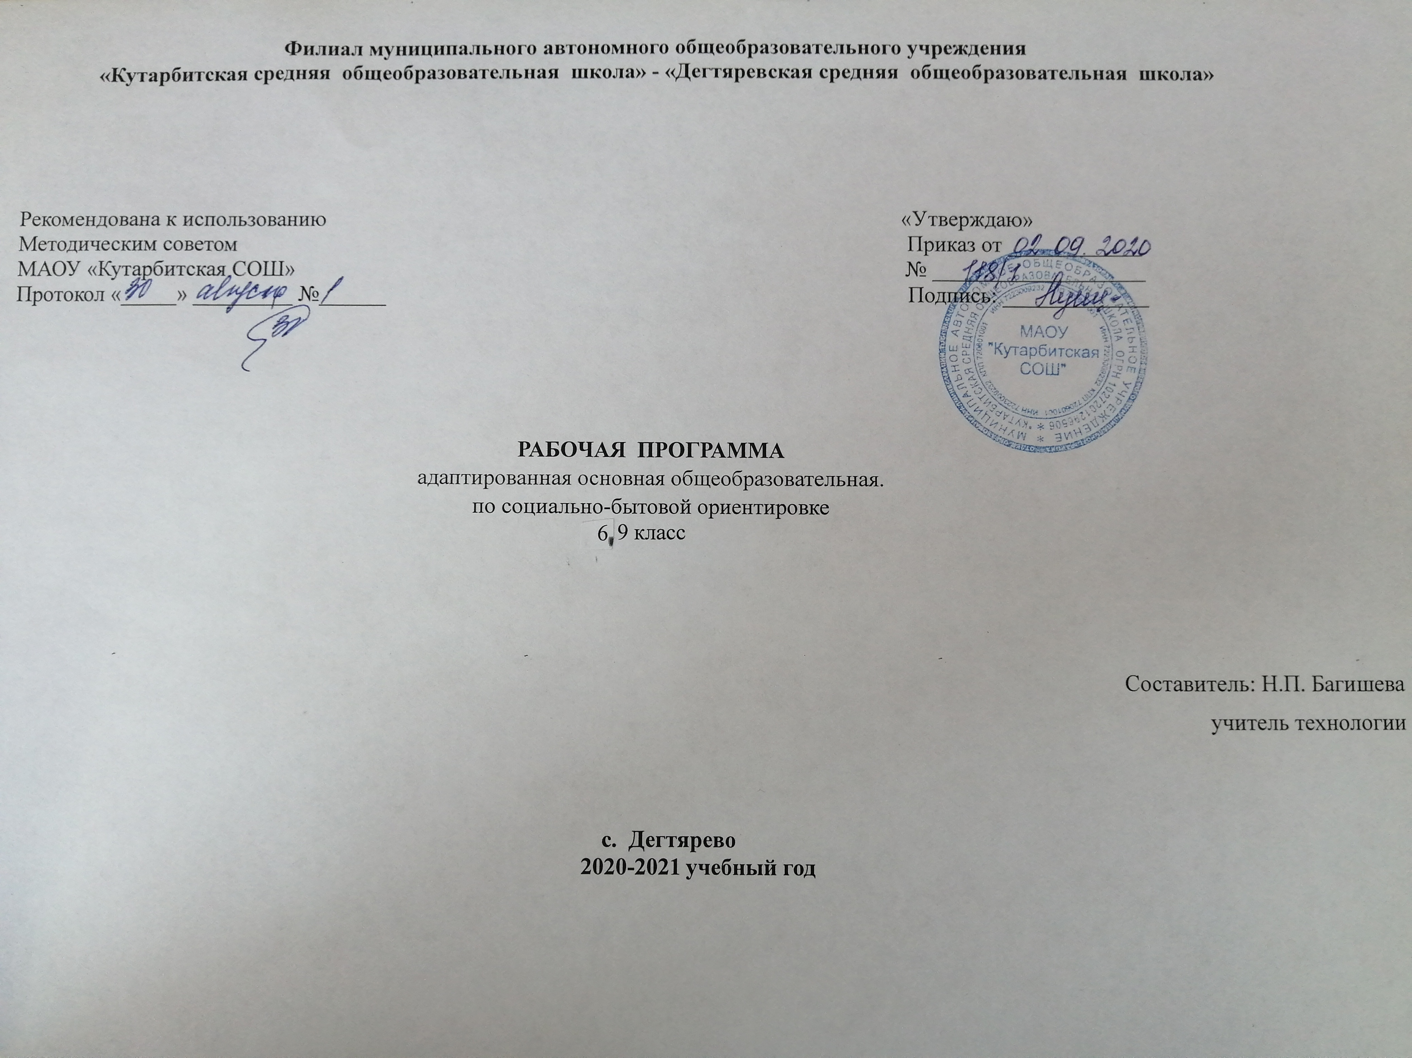

1. **Пояснительная записка.**

Рабочая программа по географии для учащихся 6,9 классов, обучающихся по адаптированной программе, составлена с учётом психофизических особенностей, обучающихся с интеллектуальной недостаточностью на основании нормативно-правовых документов:

* Федеральный закон «Об образовании в Российской Федерации» от 29 декабря 2012 г. № 273 –ФЗ.
* Программы специальной (коррекционной) образовательной школы VIII вида: 5-9 кл./ Под редакцией В.В. Воронковой. Москва: Гуманитарный издательский центр ВЛАДОС, 2001 г. – Сб. 1; и допущена Министерством образования Российской Федерации;
* Письма МО и науки РФ «О специфике деятельности специальных (коррекционных) учреждений I-VIII видов»;
* Уставом МАОУ «Кутарбитская СОШ».

При составлении программы учитывались возрастные и психофизиологические особенности учащихся, содержание программы отвечает принципам психолого-педагогического процесса и коррекционной направленности обучения и воспитания.

Уровень программы – коррекционно-развивающий.

Программа адаптирована для обучающихся YIII вида, т.к. особенности психического развития детей данной категории, прежде всего недостаточная сформированность мыслительных операций, обуславливают дополнительные коррекционные задачи, направленные на развитие мыслительной и речевой деятельности, на повышение познавательной активности детей, на создание условий осмысления выполняемой учебной работы.

**Общие цели образования по предмету**

Целью данной программы является развитие социальной компетентности у детей с особыми образовательными потребностями и подготовка их к самостоятельной жизни.

**Задачи курса**:

• формирование у воспитанников знаний и умений, способствующих социальной адаптации;

• формирование механизмов стрессоустойчивого поведения как основы психического здоровья школьника и условие их социально-психологической адаптации;

• развитие коммуникативной функции речи как непременное условие социальной адаптации детей с умственной отсталостью;

• освоение теоретической информации, а также приобретение бытовых навыков;

• развитие умений, необходимых подросткам с особыми образовательными потребностями для осуществления своей жизнедеятельности в режиме самостоятельности;

• повышение уровня познавательной активности и расширение объема имеющихся знаний и представлений об окружающем мире.

• Воспитание позитивных качеств личности.

**Общая характеристика учебного предмета**

Большое значение имеют разделы, направленные на формирование умений пользоваться услугами предприятий служба быта, торговли, связи, транспорта, медицинской помощи. Кроме того, данные занятия должны способствовать усвоению морально-этических норм поведения, выработке навыков общения с людьми, развитию художественного вкуса детей и т.д. Одновременно решаются задачи воспитания личностных качеств: трудолюбие, аккуратность, терпение, усидчивость; элементов трудовой культуры: организация труда, соблюдение правил безопасной работы и гигиены труда.

Эффективное усвоение учащимися учебного материала предполагает использование соответствующих методов, форм, приемов и средств обучения: объяснение, рассказ, беседа, практические работы, экскурсии, сюжетно-ролевые игры; использование наглядных средств обучения, демонстрация учебных кинофильмов, ИКТ.

На занятиях по СБО следует уделять внимание обогащению *словарного запаса*, использовать пословицы, поговорки, загадки для развития устной, письменной речи. Необходимо следить за полнотой устных ответов, последовательностью изложения.

На занятиях СБО используются все виды наглядности: *натуральная* (посуда, одежда, игрушки и др.); *образная* (рисунки, плакаты, картины); *символическая* (например, условные изображения служб вокзала, температурных режимов электроутюга, стиральной машины-автомат и др.); *графическая* (учебные инструкционные карты, стандартные инструкции, бланки квитанций, таблицы); *схематическая* (схема линий метро, пассажирского транспорта).

Для занятий по СБО требуется разнообразный дидактический раздаточный материал. Останавливаясь на каждом разделе программы отдельно, можно использовать следующий минимальный перечень оборудования и методических пособий.

**Место учебного предмета в учебном плане**

В учебном плане школы на изучение курса отводится следующее количество часов на год:

6 класс – 68 часов (2 раза в неделю),

9 класс – 68 часов (2 раза в неделю),

1. **Основное содержание обучения**

6 класс

«Личная гигиена»Гигиена приготовления пищи. Правила и приемы хранения продуктов и готовой пищи. Способы выбора доброкачественных продуктов. Приготовление пищи с минимумом тепловой обработки на плите. Правила и приемы ухода за посудой и кухонными приборами с применением моющих средств. Составление рецепта приготовления блюд

Значение закаливания организма для общего состояния здоровья человека. Способы и правила закаливания. Правила и приемы ухода за органами зрения. Способы сохранения зрения. Гигиена чтения, письма, просмотра телепередач. Губительное влияние наркотических и токсических веществ на живой организм.

«Культура поведения» Правила поведения в общественных местах. Способы ведения раз-говора со сверстниками и старшими.

«Семья» Место работы каждого члена семьи, занимаемая должность и их продуктивная деятельность. Права и обязанности каждого члена семьи.

«Одежда и обувь»Значение опрятного вида человека. Поддержание одежды в порядке: правила пришивания пуговиц, вешалок, крючков, зашивание рас-поровшегося шва. Правила и приемы ручной стирки изделий из х/б тканей. Глажение фартуков , косынок и носовых платков.

«Жилище»Гигиенические требования к жилому помещению и меры по их обеспечению. повседневная сухая и влажная уборка жилого помещения. Уход за мебелью в зависимости от её покрытия.

«Медицинская помощь»Виды медицинской помощи. Виды медицинский учреждений, их значение и работники. Виды врачебной помощи. Меры предупре-ждения глистных заболеваний.

«Транспорт»Городской транспорт. Оплата поезда на всех видах транспорта. Наиболее рациональные маршруты передвижения от дома до школы, в разные точки города, района. Пригородные поезда. Расписание. Направления, зоны. Разовые и сезонные билеты.

«Торговля»Магазины промышленных товаров и их отделы. Специализированные магазины промышленных товаров и их отделы. Порядок приобретения товара. Хранение чека для возможности обмена, предусмотренного правилами торговли.

«Средства связи» Основные средства связи, их назначение. Почта. Виды почтовых отправлений. Виды писем, порядок отправления. Телеграф. Виды телеграмм и телеграфных услуг. Тарифы.

«Учреждения, организации и предприятия» Дошкольные учреждения и их назначения, работники.

«Питание»

Гигиена приготовления пищи. Правила и приемы хранения продуктов и готовой пищи. Способы выбора доброкачественных про-дуктов. Приготовление пищи с минимумом тепловой обработки на плите. Правила и приемы ухода за посудой и кухонными приборами с применением моющих средств. Составление рецепта приготовления блюд

9 класс

«Одежда и обувь» Стиль одежды, мода, обновление одежды. Выбор одежды и обуви в соответствии с назначением. Средства и правила выведения мелких пятен на одежде из различных видов ткани в домашних условиях. Соблюдение техники безопасности при выведении пятен.

«Российская семья» Российская семья. Условия создания семьи, основные семейные отношения. распределение обязанностей по ведению хозяйства, бюджета. Формы организации досуга и отдыха в семье. Семейные традиции.

«Культура поведения» Адекватность поведения в обществе. Прием гостей и правила хорошего тона в обращении с друзьями, знакомыми

«Жилище» Рациональная расстановка мебели в квартире. Интерьер. Сохранение жилищного фонда.

«Медицинская помощь» Инфекционные заболевания и меры по их предупреждению. Уход за больным. документы, подтверждающие нетрудоспособность.

«Транспорт» Назначение авиатранспорта. Аэровокзал. Маршруты. Порядок приобретения билетов. Стоимость проезда.

«Торговля» Значение ярмарок. Виды ярмарок. Время и место проведения яр-марок.

«Средства связи» Виды денежных переводов, стоимость их отправлений. Виды связи, особенности каждой, значимость в современной жизни

«Учреждения, организации и предприятия» Предприятия бытового обслуживания, их назначение.

«Трудоустройство» Учреждения и отделы по трудоустройству. Оформление на работу, постоянную и по договору. Документы, необходимые для поступления на работу, их оформление. Деловые бумаги: заявление, анкета, расписка, докладная записка, заявка. Правила их составления и написание.

«Питание» Диетическое питание. Питание детей ясельного возраста. Приготовление национальных блюд. Составление меню и сервировка праздничного стола.

**3.Требования к уровню подготовки учащихся по предмету**

**6 класс:**

**Обучающиеся должны знать:**

* Способы выбора и хранения доброкачественной продукции, способы приготовления каши, картофеля, макарон, заваривать чай и варить яйца
* Правила закаливания организма, приёмы обтирания рук и ног, о вреде наркотиков и токсических веществ
* Санитарно-гигиенические требования и правила безопасной работы колющими и режущими инструментами, электроприборами, правила стирки изделий из хлопчатобумажной ткани
* Место работы, должность членов семьи, как распределены хозяйственно – бытовые обязанности между членами семьи, свои права и обязанности в семье
* Правила поведения в культурно - досуговых учреждениях, способы ведения разговоров со старшими и сверстниками
* Гигиенические требования к жилому помещению, правила и последовательность проведения влажной и сухой уборки, использование в уборке пылесоса, способы ухода за мебелью и полом, в зависимости от покрытия
* Виды междугороднего транспорта, стоимость проезда, порядок приобретения билета
* Виды магазинов промышленных товаров, виды специализированных магазинов, правила поведения в магазине и общения с работниками магазинов.
* Перечень предметов, посылаемых посылкой, бандеролью, виды писем, бандеролей, посылок, правила поведения на почте
* Меры по предупреждению переломов, виды доврачебной помощи, правила оказания первой помощи при ушибах и растяжениях
* Виды детских учреждений и их назначение, адрес дома детского творчества

**Обучающиеся должны уметь:**

* Пользоваться нагревательными приборами, строго соблюдая технику безопасности, нарезать хлеб, сырые и вареные овощи
* Закаливать свой организм, соблюдать правила личной гигиены, отказаться от соблазна наркотических и токсических веществ
* Пришивать пуговицы, крючки, петли, вешалки
* Зашивать одежду по распоровшемуся шву, подбирать моющие средства для стирки одежды из хлопчатобумажной ткани
* Рассказать о месте работы родителей, занимаемой ими должности, выполнять определенные обязанности в семье
* Культурно вести себя в театре, кино, библиотеке, тактично и вежливо вести себя при разговоре со сверстниками и старшими людьми
* Производить сухую и влажную уборку помещения, чистить с помощью пылесоса, ухаживать за мебелью и полом
* Выбирать наиболее рациональные маршруты при передвижении по городу, ориентироваться в расписании пригородных поездов
* Выбирать нужный товар, выяснять срок годности, оплачивать и соблюдать правила поведения в магазинах города
* Заполнять бланки на отправку бандероли и посылки, составлять опись вложенных вещей, упаковывать бандероль и посылу
* Использовать лекарственные растения при оказании первой помощи, готовить настои и отвары, обрабатывать раны и накладывать повязки
* Обращаться с вопросами к работникам ДЮЦ, правильно вести себя на занятиях, соблюдать правила поведения.

**9 класс:**

**Обучающиеся должны знать:**

* Размеры своих одежды и обуви, гарантийные сроки носки, правила возврата, способы выведения пятен в домашних условиях.
* Значение диетического питания, особенности и важности питания детей ясельного возраста, названия и рецепты 1-2 национальных блюд.
* Основные виды семейных отношений, формы организации отдыха и досуга в семье, семейные традиции, обязанности членов семьи.
* Правила поведения в обществе – правила приёма гостей.
* Правила расстановки мебели в квартире, требования к подбору предметов интерьера, правила сохранения жилищного фонда.
* Службы аэровокзала, порядок приобретения и возврата билетов, правила поведения в аэропорту.
* Виды ярмарок, отличия ярмарки от магазина.
* Виды денежных переводов, их стоимость, виды телефонной связи.
* Способы распространения инфекционных заболеваний, меры по их предупреждению, правила и приёмы ухода за больным.
* Местонахождение предприятий бытового обслуживания, какие виды услуг они оказывают
* Учреждения и отделы по трудоустройству, их местонахождение, виды документов для устройства на работу, перечень основных деловых бумаг и требования к их написанию.

**Обучающиеся должны уметь:**

* Подбирать одежду и обувь в соответствии со своим размером, выводить пятна на одежде различными способами.
* Составлять меню диетического питания на день, составлять меню на день для ребенка ясельного возраста, выполнять сервировку праздничного стола.
* Анализировать различные семейные ситуации, выполнять морально-этические нормы взаимоотношения в семье, поддерживать и укреплять семейные традиции.
* Встречать гостей, вежливо вести себя во время приёма.
* Расставлять мебель в квартире, подбирать детали интерьера.
* Определять маршрут и выбирать транспортное средство.
* Заполнить почтовый и телеграфный переводы, подсчитать стоимость денежных отправлений.
* Предупреждать инфекционные заболевания, строго соблюдать правила ухода за больным.
* Обращаться с вопросом и просьбой к работникам предприятий бытового обслуживания.

Обращаться в отделы кадров учреждений для устройства на работу, писать заявления, автобиографию, заявки на материалы

**4.Тематическое распределение количества часов**

**6 класс.**

|  |  |  |
| --- | --- | --- |
| № | Наименование раздела | Всего часов |
| 1 | Личная гигиена | 4 |
| 2 | Культура поведения. | 4 |
| 3 | Семья | 2 |
| 4 | Одежда и обувь | 8 |
| 5 | Жилище | 9 |
| 6 | Медицинская помощь | 5 |
| 7 | Транспорт | 6 |
| 8 | Торговля | 4 |
| 9 | Средства связи | 8 |
| 10 | Учреждения, организации и предприятия | 4 |
| 11. | Питание | 13 |
| 12 | Повторение | 1 |
| **ИТОГО:** | | 68 |

**9 класс.**

|  |  |  |
| --- | --- | --- |
| № | Наименование раздела | Всего часов |
| 1 | Одежда и обувь | 6 |
| 2 | Российская семья | 8 |
| 3 | Культура поведения | 4 |
| 4 | Жилище | 4 |
| 5 | Медицинская помощь | 6 |
| 6 | Транспорт | 4 |
| 7 | Торговля | 4 |
| 8 | Средства связи | 3 |
| 9 | Учреждения, организации и предприятия | 4 |
| 10 | Трудоустройство | 12 |
| 11 | Питание | 11 |
| 12 | Повторение | 2 |
| **ИТОГО:** | | **68** |

1. **Список рекомендуемой учебно-методической литературы**
2. Воронкова В.В. Программы специальной (коррекционной) образовательной школы VIII вида: 5 – 9 кл.: В 2 сб./– М.: Гуманит. изд. центр ВЛАДОС, 2001. – Сб. 1. – 232 с.
3. Львова С.А. Практический материал к урокам социально-бытовой ориентировки в специальной (коррекционной) образовательной школе VIII вида. 5 – 9 классы: пособие для учителя – М.: Гуманит. изд. центр ВЛАДОС, 2005. – 136 с.
4. Таблицы по технике безопасности при работе электрическим утюгом, швейными инструментами, по правильной организации рабочего места.